Międzynarodowa Asocjacja Kartograficzna oraz Instytut Geodezji i Kartografii uprzejmie zapraszają dzieci i młodzież do udziału w kolejnym konkursie na pracę plastyczną o charakterze kartograficznym na temat:
„MAPY W ŻYCIU CODZIENNYM” („MAPS IN EVERYDAY LIFE” / «LES CARTES AU QUOTIDIEN»)
Celem konkursu jest zaprezentowanie przez ucznia w zrozumiały sposób swojego wyobrażenia tego tematu oraz umiejętności jego przedstawienia w ciekawej formie graficznej. Temat ten może być przedstawiony dla takich obszarów, jak jeden lub kilka kontynentów, półkula, cała Ziemia.
Celem konkursu jest zaprezentowanie przez ucznia w zrozumiały sposób swojego wyobrażenia tego tematu oraz umiejętności jego przedstawienia w ciekawej formie graficznej. Temat ten może być przedstawiony dla takich obszarów, jak jeden lub kilka kontynentów, półkula, cała Ziemia.
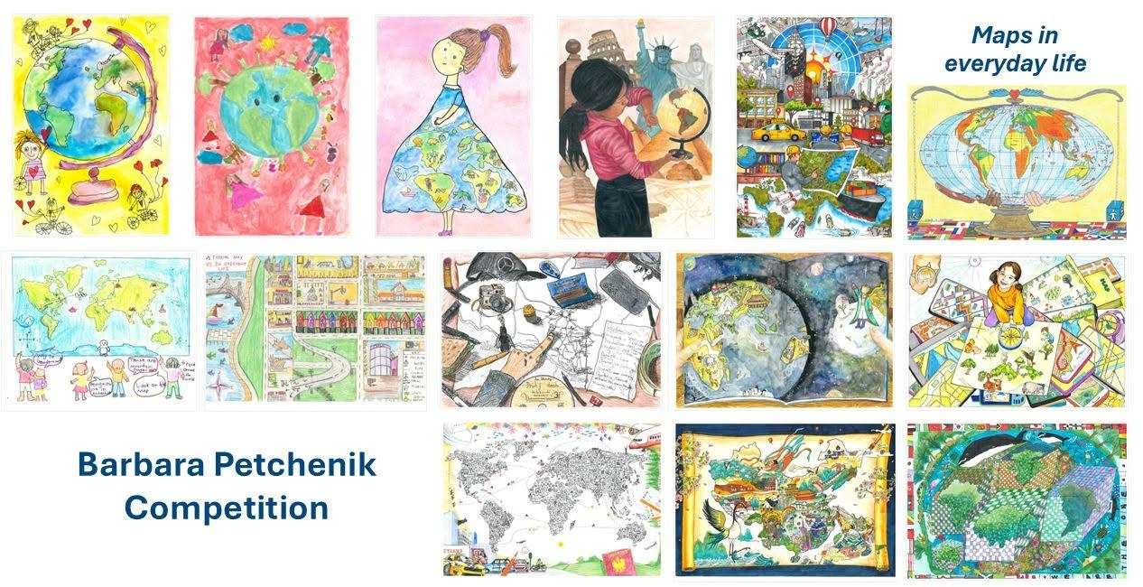

Format pracy: A3 (29,7 cm × 42 cm), powierzchnia płaska.
Materiał: dowolny nietłukący się materiał, karton, płótno naklejone na karton i inne o sztywności kartonu lub większej.
Techniki wykonania: dobrze kryjące farby lub kredki, collage, wyszywanie, wyklejanie i inne.
Prac nie wolno foliować ani laminować.
Prace nie mogą zawierać ruchomych lub rozkładanych części, zakrywających ich fragmenty.
Nie można używać materiałów łatwo niszczących się (np. koraliki, cekiny, liście, nasiona) lub psujących się.
Praca powinna być dziełem oryginalnym.
Wskazane jest, żeby prace zawierały podstawowe elementy siatki kartograficznej, jak: bieguny, koła podbiegunowe, zwrotniki, równik czy południk 0° lub 180° oraz skalę liczbową. Międzynarodowe jury przyznaje za takie szczegóły rysunku dodatkowe punkty.
Proponujemy, żeby opiekę nad pracami, prezentacją tematu i stroną graficzną sprawowali nauczyciele geografii oraz zajęć plastycznych.
Na odwrocie każdej pracy powinna być przyklejona kartka zawierająca: tytuł w języku polskim i angielskim lub francuskim, imię i nazwisko ucznia, datę jego urodzenia (to ważna informacja, ponieważ prace klasyfikowane są w czterech kategoriach wiekowych), nazwisko opiekuna (opiekunów) pracy, numer i adres szkoły oraz numer telefonu i e-mail szkoły. Przydział do grupy wiekowej – na podstawie dnia urodzenia i dnia rozpoczęcia edycji krajowej konkursu (26.10.2026).
Do pracy zgłoszonej do konkursu powinna być także dołączona zgoda rodziców na jej wykorzystanie przez Międzynarodową Asocjację Kartograficzną. Odpowiedni formularz zamieszczony w zawiadomieniu o konkursie należy wydrukować, wypełnić i podpisać (wystarczy wersja angielska).
Regulaminy i informacje o Konkursie (wersja polska): https://www.igik.edu.pl/pl/ogolne-pl/xvii-miedzynarodowy-konkurs-kartograficzny-im-barbary-petchenik/
Prace z całego świata zakwalifikowane do finałów poprzednich edycji konkursu znajdują się na stronie https://childrensmaps.library.carleton.ca
Prace konkursowe prosimy nadsyłać do 15 marca 2027 roku na adres:
Instytut Geodezji i Kartografii ul. Z. Modzelewskiego 27
02-679 Warszawa
z dużym napisem: OSTROŻNIE, NIE ŁAMAĆ i dopiskiem KONKURS KARTOGRAFICZNY.
Ogłoszenie ogólnopolskich wyników konkursu nastąpi 5 kwietnia 2027 r. Informacja o wynikach zostanie zamieszczona na stronie internetowej IGiK https://www.igik.edu.pl/pl/ .
Sześć najlepszych prac weźmie udział w wystawie i konkursie międzynarodowym, towarzyszącym 33 Międzynarodowej Konferencji Kartograficznej w Warszawie w lipcu 2027 r.
Autorzy zwycięskich prac otrzymają dyplomy i nagrody Międzynarodowej Asocjacji Kartograficznej, zaś finaliści etapu krajowego – dyplomy i nagrody.

Z przyjemnością informujemy, że dwa polskie wydawnictwa kartograficzne (Demart, ExpressMap) ufundują mapy i publikacje kartograficzne dla zwycięzców Konkursu Map dla Dzieci im. Barbary Petchenik 2027. Nagrody zostaną wręczone zwycięzcy podczas konferencji ICC2027 lub, w przypadku nieobecności laureata, przekazane delegatowi krajowemu danego państwa w celu dostarczenia ich zwycięzcy.
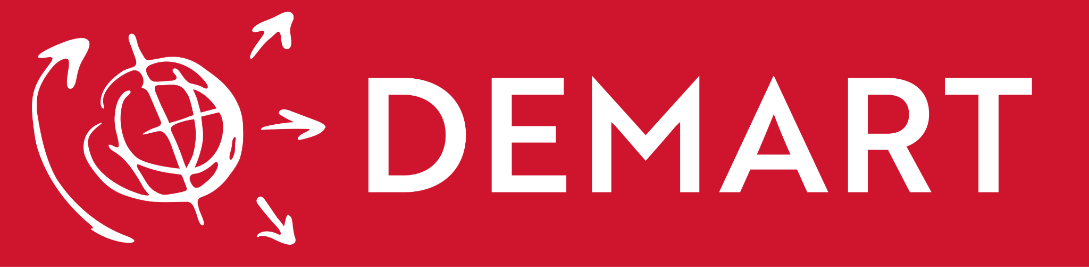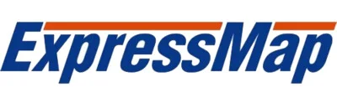

Nasz konkurs organizowany jest co dwa lata i cieszy się dużą popularnością, czego efektem są nagrody i wyróżnienia przyznawane dzieciom z Polski podczas finałów międzynarodowych:
- Łukasz Rybak : Razem chronimy przyrodę Ziemi – Barcelona 1995 r.,
- Jacek Majewski: Czy taka będzie przyszłość Ziemi – Sztokholm 1997 r.,
- Kamila Sojka: Zwierzęta, mieszkańcy lądów i mórz – Ottawa 1999 r.,
- Patrycja Matuszewska: Jak dobrze z rodzicami – Durban 2003 r.,
- Alicja Ogorzelska: Jesteśmy wielką rodziną, dbajmy o nasz dom oraz wyróżnienia: Magdalena Stanisławska: Cuda natury na świecie i Joanna Rozkosz: Papież Pielgrzym zjednoczył wszystkie narody – À Coruña 2005 r.,
- Marta Londzin: Mamy różny kolor skóry ale wszyscy jesteśmy dziećmi oraz Katarzyna Fojcik: Muzyka nas łączy – Moskwa 2007 r.,
- Karolina Grząbka: Żyjąc w zglobalizowanym świecie – Santiago de Chile, 2009 r.,
- Maria Piątkowska: Moim domem jest Europa – Rio de Janeiro 2015 r.,
- Klara Zagórska : Kochamy mapy – Waszyngton 2017 r.,
- Agata Filipiak: Kochamy mapy – Tokio 2019 r.
- Nikodem Chmielewski: My hope for a better world – Vancouver 2025
Pełna informacja o konkursie jest dostępna na stronie Komisji do spraw Kartografii i Dzieci Międzynarodowej Asocjacji Kartograficznej: https://icaci.org/call-for-the-barbara-petchenik-competition-2027/ oraz https://icaci.org/petchenik/.
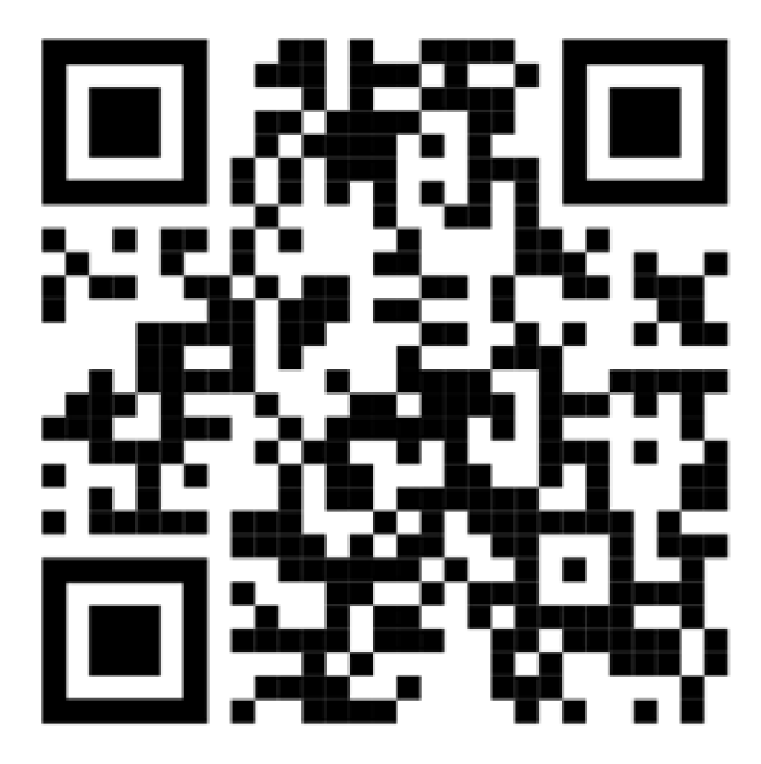

Prosimy kierować pytania na adres e-mail: konkursBP@igik.edu.pl

